牛久かっぱドッジボール大会
お弁当注文表 （チーム控え用）
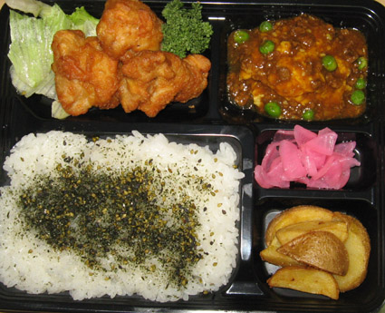
① はっする！弁当（飲み物付）
価格：700円
注文数 個

からあげ カレーたまご ポテト 漬物になります。
真心こめたお弁当はいかがですか？

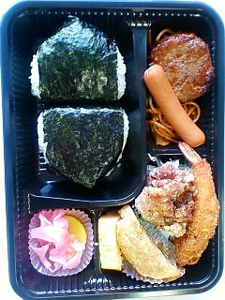
② 燃えろ！闘球弁当！（飲み物付）
価格：650円
注文数 個

ボールに見たてたおおきなおにぎりが２つ入ったお弁当！！日本人はおにぎり！試合に勝つために，力の源おにぎりを食べよう！！

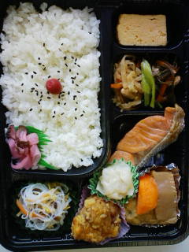
③ ヘルシー弁当（飲み物付）
価格：700円
注文数 個

旬な素材をふんだんに盛り込んだ弁当。健康面を考え，身体にやさしいお弁当になっております。

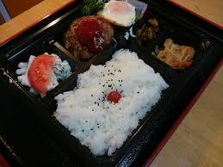
④ 手作りハンバーグ弁当（飲み物付）
価格：700円
注文数 個

みんな大好きな，柔らかくジューシーなハンバーグ弁当！スタミナをつけて全力投球だ！！

※仕入れ等の関係により，写真・内容につきまして実際とは異なる可能性があります。ご了承くださいませ。
※ホームページにも掲載しております。メールの場合は，そちらをご活用ください。
【お弁当注文について】（FAX送信用）FAX：０２９６－２４－１４５０
-----------------------------------------------------------------------------
チーム名 あ
担当者名 連絡先 あ
注文数 ① 個
注文数 ② 個
注文数 ③ 個
注文数 ④ 個

合計金額 円

-----------------------------------------------------------------------------

○お支払いは、当日受付にて現金でお支払いください。
（なるべくお釣りが無いようご配慮願います。）
領収書とお弁当引換券をお渡し致します。
お弁当の受け渡しは，当日１１：１５（予定）より１Ｆ受付にて引換券と交換いたします。

【申し込みについて】
申込み方法：ＦＡＸにて必要事項を記入の上，お申し込みください。
申込み先：大会窓口 県西生涯学習センター管理事務所 担当：法堂
申込締切：11月５日（日）です。
連絡先：【FAX】0296(24)1450【TEL】0296(24)1151【mail】houdou@jspi.org
期限を越えた場合は受け付けられませんので，ご注意ください！！

